1. 无人驾驶是如何实现的？

通常来说，无人驾驶是感知技术、智能计算、智能控制等相关技术的综合实现。感知技术，指的就是无人汽车上的各种传感器——摄像头、激光雷达、C-V2X等，用来实时收集汽车运行过程中复杂的路况信息；智能计算，则是汽车上的计算单元通过对各个传感器收集到的路况数据进行融合并进行智能分析，从而对汽车的各个控制系统下达控制指令；智能控制，则接受计算单元下达的命令，控制汽车的行进、转弯、变道和刹车等。就像我们开车要“眼观六路耳听八方”一样，感知技术相当于无人驾驶的“眼睛”，时刻观察周围的情况；智能计算则相当于“大脑”，需要根据观察到的情况快速地作出反应；智能控制则相当于“四肢”，根据“大脑”的指令来控制方向盘、油门和刹车，从而保证无人驾驶汽车沿着预定道路安全行驶。

1. 列举特斯拉出现了哪些事故，其原因是什么？

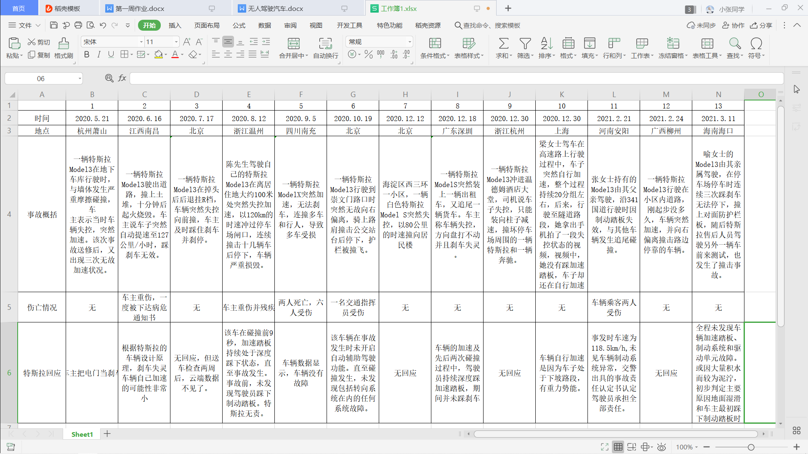

原因总结：

①设计问题：如制动组件安置在易损部位

②操作不当：如刹车当油门导致事故发生

③缺乏培训：驾驶员无法面对突然情况

④软件问题：运行不稳定或导致系统出错

⑤环境因素：周边环境突变导致错误识别

1. 我国在无人驾驶领域的哪些技术位于世界前列（或哪些方面做得比较好）。

我国在车路协同的无人驾驶领域已走在世界前列。

比如，长安汽车已经完成了全景辅助系统、并线辅助、车道偏离预警在[睿骋](https://db.auto.sohu.com/changan-2010/2627?tag=article-web" \t "https://www.sohu.com/a/_blank)([参数](https://db.auto.sohu.com/changan-2010/2627/trim.html?tag=article-web" \t "https://www.sohu.com/a/_blank)|[图片](https://db.auto.sohu.com/changan-2010/2627/picture.html?tag=article-web" \t "https://www.sohu.com/a/_blank))以及[CS75](https://db.auto.sohu.com/changan-2010/4095?tag=article-web" \t "https://www.sohu.com/a/_blank)([参数](https://db.auto.sohu.com/changan-2010/4095/trim.html?tag=article-web" \t "https://www.sohu.com/a/_blank)|[图片](https://db.auto.sohu.com/changan-2010/4095/picture.html?tag=article-web" \t "https://www.sohu.com/a/_blank))量产，并线辅助与全景辅助系统都做到了中国品牌首发；而全速自适应巡航系统、自动紧急制动系统、前防撞预警系统、自动泊车辅助系统即将（2016年）在睿骋、 CS75、[逸动](https://db.auto.sohu.com/changan-2010/3347?tag=article-web" \t "https://www.sohu.com/a/_blank)([参数](https://db.auto.sohu.com/changan-2010/3347/trim.html?tag=article-web" \t "https://www.sohu.com/a/_blank)|[图片](https://db.auto.sohu.com/changan-2010/3347/picture.html?tag=article-web" \t "https://www.sohu.com/a/_blank))、[CS35](https://db.auto.sohu.com/changan-2010/3350?tag=article-web" \t "https://www.sohu.com/a/_blank)([参数](https://db.auto.sohu.com/changan-2010/3350/trim.html?tag=article-web" \t "https://www.sohu.com/a/_blank)|[图片](https://db.auto.sohu.com/changan-2010/3350/picture.html?tag=article-web" \t "https://www.sohu.com/a/_blank))等车型量产，达到智能化一级水平。